Ali Hassaan Mughal 173627

**TASK 1**

**Code**

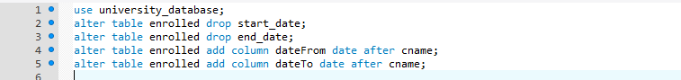

**Output**



**TASK 2**

**Code**

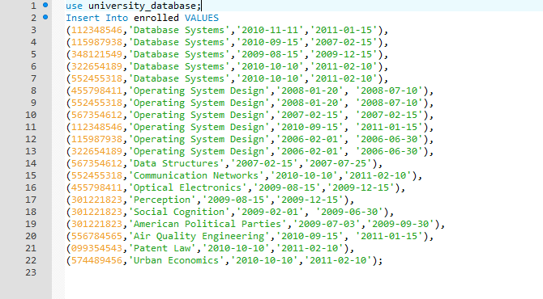

**Output**



**TASK 3**

**Code**

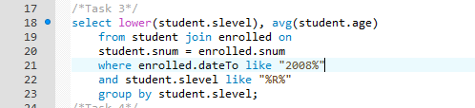

**Output**



**TASK 4**

**Code**

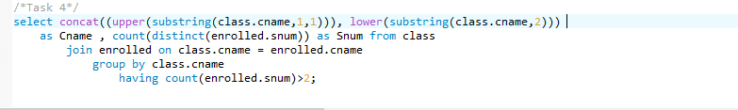

**Output**

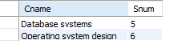

**TASK 5**

**Code**

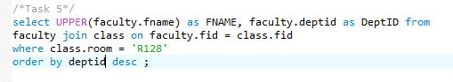

**Output**

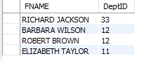

Database Had these Records Only;

**TASK 6**

**Code**

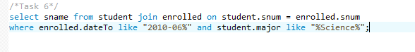

**Output**



**TASK 7**

**Code**

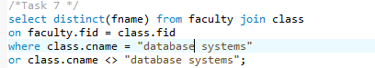

**Output**

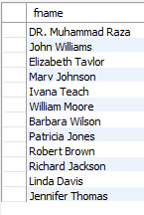

**TASK 8**

**Code**

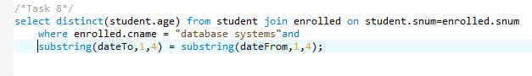

**Output**



**TASK 9**

**Code**

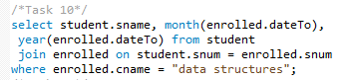

**Output**



**TASK 10**

**Code**

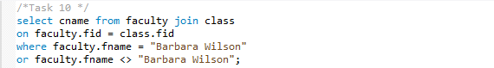

**Output**

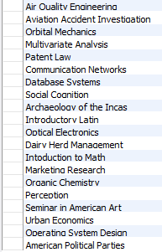

**TASK 11**

**Code**

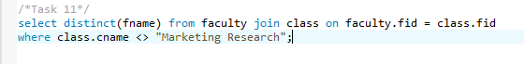

**Output**

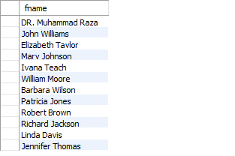 

**TASK 12**

**Code**



**Output**

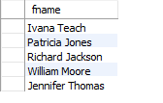

**TASK 13**

**Code**



**Month Function was not producing proper results**

**Output**



**TASK 14**

**Code**



**Output**

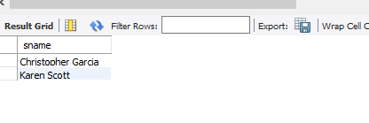

**TASK 15**

**Code**



**Output**

